**Manual para Restaurar Bases de Datos de Crédito (CARTERA)**

__________________________________________________________________________________________________________

**PASOS PREVIOS PARA LA RESTAURACIÓN DE LA BASE DE DATOS**

En este ejemplo tomaré de ejemplo que el servidor cuenta con 1 disco duro con 2 particiones “C y D”, en donde la partición D es la que contiene la Base De Datos MDF, así como el respaldo BAK.

* Ubicamos la ruta en donde se encuentra nuestra Base de Datos:

“D:\Mssql\Data\cartera.mdf”

* Ubicamos la ruta de nuestro último respaldo:

“D:\Mssql\BackUp\CARTERA_BACKUP_NOCHE.BAK”

* Debemos de contar con espacio suficiente en Disco como para tener duplicada la base de datos.
* *En caso de NO contar con espacio suficiente debemos de ir al paso de detachar base de Datos y mover de ubicación de Disco la BD con problemas.*

NOTA:

SI LA BASE DE DATOS ESTÁ EN ESTADO “SOSPECHOSO”, DEBEMOS DE TOMAR EN CUENTA QUE UNA VEZ DETACHADA NO HAY PUNTO DE RETORNO PARA REGRESAR A SU ESTADO ORIGINAL DICHA BASE DE DATOS, POR LO QUE SOLO QUEDA LA ALTERNATIVA DE RESTAURAR UN RESPALDO COMO BASE DE DATOS NUEVA.

Una vez tomada la decisión de continuar; procedemos a detachar la Base de Datos CARTERA.

* Dentro del SQL Server Management, Seleccionamos el directorio “Databases” y seleccionamos la base de Datos “Cartera”, damos click derecho “Task” y después “Detach”.
* Entramos a la ruta “D:\Mssql\Data\cartera.mdf”, y renombramos la Base de Datos con el nombre “cartera_fecha.mdf”
* Entramos a la ruta “D:\Mssql\Data\cartera_log.mdf”, y renombramos el LOG de la Base de Datos con el nombre “cartera_log_fecha.mdf”

__________________________________________________________________________________________________________

**Cómo sacar el Nombres Lógico de la Base de Datos**

Dentro del SQL Server Management, ejecutamos el siguiente SCRIPT para obtener el nombre lógico de la BD que vamos a restaurar; para esto seleccionamos el texto del script y presionamos la tecla F5

**RESTORE FILELISTONLY**

**FROM DISK = N'D:\Mssql\BackUp\CARTERA_BACKUP_NOCHE.BAK'**

**WITH password='UNLOCKEDD4M13NSQL$#'**

A continuación se explica la estructura del Query:

Ruta de Respaldo de la BD - (Nombre del Respaldo de la BD)

RESTORE FILELISTONLY

FROM DISK = N'D:\Mssql\BackUp\CARTERA_BACKUP_NOCHE.BAK'

WITH password='UNLOCKEDD4M13NSQL$#'

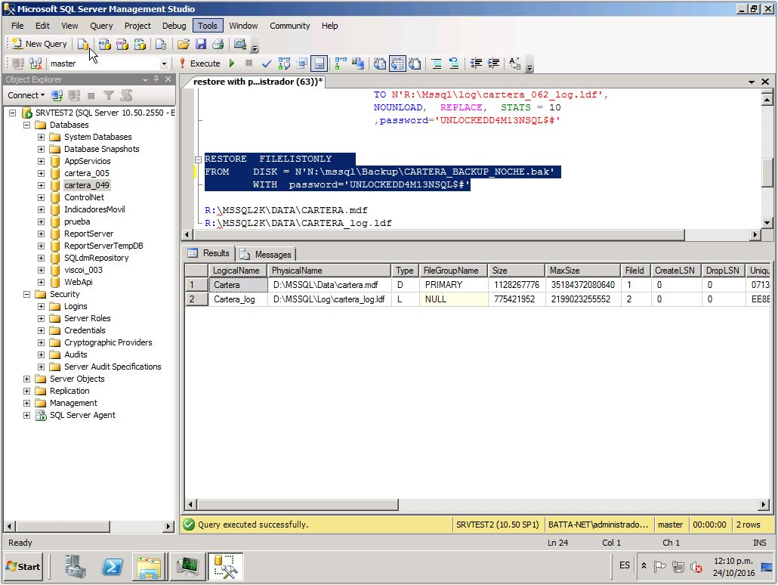

Aquí se muestra los nombres lógicos de la BASE DE DATOS y su LOG

Seleccionamos el texto del QUERY y presionamos la Tecla F5

Paso 2

Paso 1

________________________________________________________________________________________________________

**Restauración de la Base de Datos de Crédito (CARTERA)**

Dentro del SQL Server Management, ejecutamos el siguiente SCRIPT para restaurar del Respaldo la BD que vamos a restaurar; para esto seleccionamos el texto del script y presionamos la tecla F5

**RESTORE DATABASE [cartera]**

**FROM DISK = N'D:\Mssql\BackUp\CARTERA_BACKUP_NOCHE.BAK'**

**WITH FILE = 1, MOVE N'cartera'**

**TO N'D:\Mssql\Data\cartera.mdf',**

**MOVE N'cartera_log'**

**TO N'D:\Mssql\Data\cartera_log.ldf',**

**NOUNLOAD, REPLACE, STATS = 10**

**,password='UNLOCKEDD4M13NSQL$#'**

A continuación se explica la estructura del Query:

Nombre de la Base de Datos Ruta de Respaldo de la BD - (Nombre del Respaldo de la BD)

RESTORE DATABASE [cartera]

FROM DISK = N'D:\Mssql\BackUp\CARTERA_BACKUP_NOCHE.BAK'

WITH FILE = 1, MOVE N'cartera' Nombre Lógico de LA BD

TO N'D:\Mssql\Data\cartera.mdf', Nombre de la BD a Crear

MOVE N'cartera_log' Nombre Lógico del LOG

TO N'D:\Mssql\Data\cartera_log.ldf', Nombre del LOG de la BD a Crear

NOUNLOAD, REPLACE, STATS = 10

,password='UNLOCKEDD4M13NSQL$#'

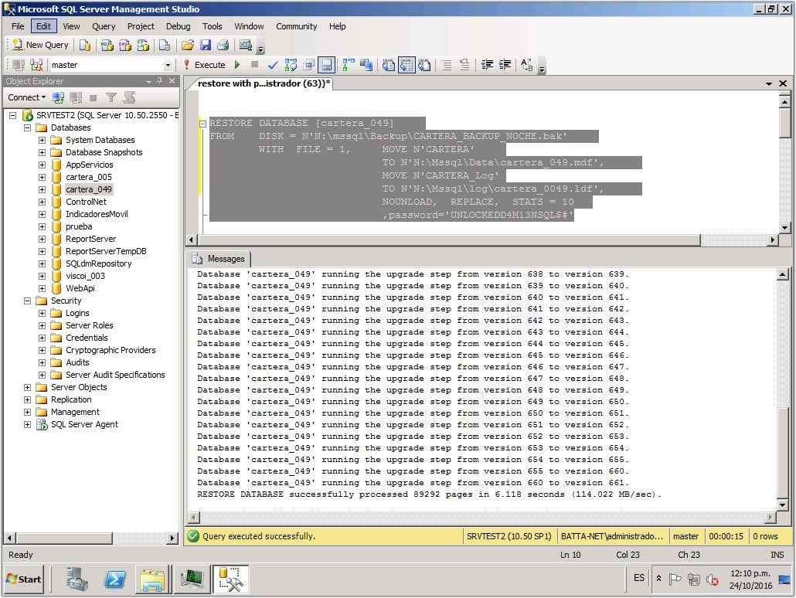

Seleccionamos el texto del QUERY y presionamos la Tecla F5

Aquí se muestra el Avance de la Restauración de la BD

__________________________________________________________________________________________________________